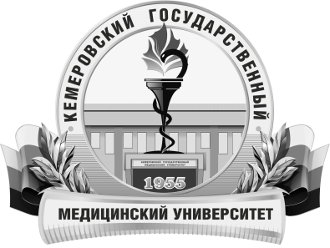 | КЕМЕРОВСКИЙ ГОСУДАРСТВЕННЫЙ МЕДИЦИНСКИЙ УНИВЕРСИТЕТ  Кафедра Дерматовенерологии

АННОТАЦИЯ
рабочей программы дисциплины
Детская дерматовенерология
по направлению подготовки 31.08.32 Дерматовенерология

Трудоемкость  в часах / ЗЕ | 72/2
Цель изучения дисциплины | Подготовка квалифицированного врача-специалиста дерматовенеролога, обладающего системой общекультурных и профессиональных компетенций, способного и готового для самостоятельной профессиональной деятельности в условиях: специализированной, в том числе высокотехнологичной, медицинской помощи.
Место дисциплины в учебном плане | Блок 1 Дисциплины (модули) Вариативная часть
Изучение дисциплины требует знания, полученные ранее при освоении дисциплин | ОПОП специалитета по специальности «Лечебное дело», «Педиатрия».
Данная дисциплина необходима для успешного освоения дисциплин | Общественное здоровье и здравоохранение, Патология, Медицина чрезвычайных ситуаций, Педагогика, Фтизиатрия, Косметология, Дерматовенерология, Подология
Формируемые компетенции  (индекс компетенций) | УК-1, ПК-5, ПК-8, ПК-9,
Изучаемые темы | Б1.В.ДВ.1.2 Детская дерматовенерология  Тема 1. Анатомо-физиологические особенности детского организма. Лабораторные показатели у детей различного возраста.  Тема 2. Болезни новорожденных  Тема 3. Болезни детей грудного возраста  Тема 4. Заболевания кожи в период пубертата.  Тема 5. Особенности ухода за кожей и лечение дерматозов у детей
Виды учебной работы | Контактная работа обучающихся с преподавателем  Аудиторная (виды):  - лекции;  - практические занятия.  Внеаудиторная (виды):  - консультации.  Самостоятельная работа  - устная;  - письменная;  практическая.
Форма промежуточного контроля | зачет

